第一章 有理数（举一反三讲义）全章题型归纳
【人教版2024】

【培优篇】 4
【题型1 正负数的意义】 4
【题型2 相反意义的量】 5
【题型3 有理数的概念及分类】 5
【题型4 数轴上的点与有理数之间的关系】 6
【题型5 相反数】 7
【题型6 绝对值】 7
【题型7 有理数的大小比较】 8
【拔尖篇】 8
【题型8 正负数的实际应用】 8
【题型9 数轴上整点问题】 9
【题型10 利用相反数化简多重符号】 10
【题型11 绝对值的非负性】 10
【题型12 有理数大小比较的实际应用】 11

知识点1 正数和负数的概念
1. 正数和负数的定义：
 | 定义 | 示例 | 补充
正数 | 大于0的数叫做正数．有时，为了明确表达意义，在正数的前面也加上符号“+”（读作“正”） | 3，1.8%，3.5，$\frac{3}{5}$都是正数 | 正数前的“+”可以省略不写
负数 | 在正数前加上符号“$−$”的数叫作负数 | $−$3，$−$2.7%，$−\frac{3}{4}$，$−$4.5都是负数 | 负数前的“$−$”不能省略
2. 注意：0既不是正数，也不是负数．
3. 0的意义
（1）0是正负数的分界；
（2）0可以表示“没有”；
（3）0可以用来表示基准，一般地，高于基准的量用数表示，低于基准的量用负数表示．
知识点2 具有相反意义的量
1. 定义：在日常生活中，人们常用正数、负数来表示一对具有相反意义的量．
2. 表示方法：一般地，对于具有相反意义的量，我们可以把其中一种意义的量规定为正的，并用正数来表示，把与它意义相反的量规定为负的，并用负数来表示．
例如：若规定海平面的海拔高度为0m，珠穆朗玛峰高于海平面8848.86 m,记作+8 848.86 m．
知识点3 有理数
1. 定义：正整数、0、负整数统称为整数；正分数和负分数统称为分数；整数可以写成分数的形式；可以写成分数形式的数称为有理数．
2. 有理数的分类：
按有理数的定义分类 | 按有理数的性质符号分类
分数
整数
正整数
0
负整数
正分数
有理数
负分数
有理数
正有理数
0
负有理数
正整数
正分数
负整数
负分数
可以写成正分数形式的数
可以写成负分数形式的数

3. 各类数的含义：
名称 | 描述 |  | 名称 | 描述
正整数 | 大于0的整数 |  | 负整数 | 小于0的整数
正分数 | 大于0的分数 |  | 负分数 | 小于0的分数
非负数 | 正数和0 |  | 非正数 | 负数和0
非正整数 | 负整数和0 |  | 非负整数 | 正整数和0
知识点4 数轴
定义：规定了原点、正方向和单位长度的直线叫作数轴，它满足以下条件：
（1）在直线上任取一个点表示数0，这个点叫作原点；
（2）通常规定直线上从原点向右（或上）为正方向，从原点向左（或下）为负方向；
（3）选取适当的长度为单位长度，直线上从原点向右，每隔一个单位长度取一个点，依次表示1，2，3，$⋯$；从原点向左，用类似的方法依次表示$−$1，$−$2，$−$3，$⋯$．
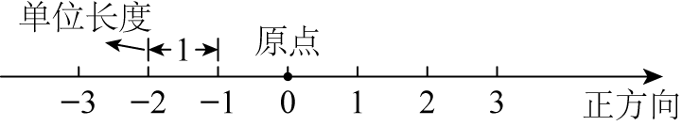
知识点5 数轴上的点与有理数之间的关系
1. 每个有理数都可以用数轴上的一点来表示，也可以说，每个有理数都对应数轴上的一点．
2. 一般地，设a是一个正数，则数轴上表示数a的点在数轴的正半轴上，与原点的距离是a个单位长度；表示数$−a$的点在数轴的负半轴上，与原点的距离是a个单位长度．
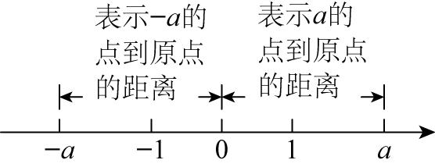
知识点6 相反数
1. 相反数的定义：像$3$和$−3$，$\frac{1}{2}$和$−\frac{1}{2}$这样只有符号不同的两个数，互为相反数．
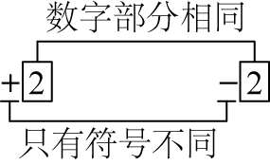
2. 相反数的表示方法：一般地，a和$−a$互为相反数．这里，a表示任意一个数，可以是正数、负数，也可以是0．
例如：当$a=1$时，$−a=−1$，1的相反数是$−1$，同时，$−1$的相反数是$1$．
特别地，0的相反数是0.
3. 相反数的几何意义：到数轴原点距离相等的两个点表示的两个数互为相反数．
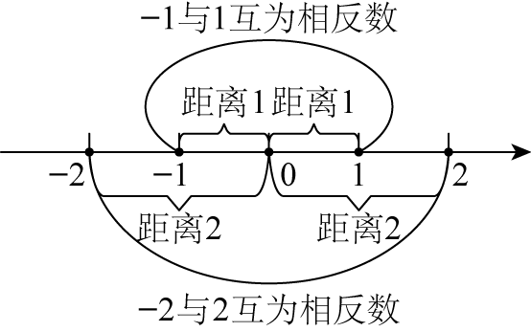
4. 求一个数的相反数：在任意一个数前面添上“$−$”号，新的数就表示原数的相反数．
5. 多重符号的化简：与“$+$”号个数无关，有奇数个“$−$”号，结果为负，有偶数个“$−$”号，结果为正．
知识点7 绝对值
1. 定义：一般地，数轴上表示数a的点与原点的距离叫作数a的绝对值，记作$\left|a\right|$．
2. 绝对值的判断：一个正数的绝对值是它本身，一个负数的绝对值是它的相反数，0的绝对值是0．即如果$a>$0,那么$\left|a\right|=a$；如果$a=0$，那么$\left|a\right|=0$；如果$a<0$，那么$\left|a\right|=−a$．
3. 绝对值非负性的应用：根据绝对值的非负性“若几个非负数的和为0，则每一个非负数必为0”，即若$\left|a\right|+\left|b\right|=0$，则$\left|a\right|=0$且$\left|b\right|=0$．
知识点8 有理数的大小比较
1. 利用数轴比较大小：在水平的数轴上表示有理数，它们从左到右的顺序，就是从小到大的顺序，即左边的数小于右边的数．
2. 利用有理数的分类比较大小：一般地，正数大于0，0大于负数，正数大于负数；两个负数，绝对值大的反而小．
3. 作差法:若两数分别为a，b，$a−b>0$，则$a>b$；若$a−b<0$，则$a<b$；若$a−b=0$，则$a=b$．

【培优篇】

【题型1 正负数的意义】
【例1】（24-25六年级下·黑龙江哈尔滨·期末）在$−7$，2.5，$−0.5$，0，$+\frac{4}{5}$中负数有（ ）
A．1个 B．2个 C．3个 D．4个
【变式1-1】（24-25七年级上·黑龙江绥化·阶段练习）在$13.9$，$−26$，$+\frac{1}{3}$，$0$，$−0.6$，$+45$这些数中，正数有( )，负数有( )，( )既不是正数也不是负数．
【变式1-2】在地形图上表示某地的高度时，需要以海平面为基准（规定海平面的海拔为$0\text{m})$，通常用正数表示高于海平面的某地的海拔，负数表示低于海平面的某地的海拔．
（1）珠穆朗玛峰的海拔为$8848.86\text{m}$，它表示的含义是 ；
（2）吐鲁番盆地的海拔为$−155\text{m}$，它表示的含义是 ．
【变式1-3】如图所示的是图纸上一个零件的标注，现有下列直径尺寸的产品（单位：mm），其中不合格的是（ ）
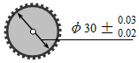
A．29.8mm B．30.03mm C．30.02mm D．29.98mm

【题型2 相反意义的量】
【例2】（24-25七年级上·四川成都·期末）我国是最早使用负数的国家，东汉初我国著名的数学著作《九章算术》明确提出了“正负术”．如果盈利$50$元记作$+50$元，那么亏损$100$元记作（ ）
A．$−100$元 B．$100$元 C．$50$元 D．$−50$元
【变式2-1】（2025·湖南长沙·模拟预测）弹簧与单摆都是物理学中一个极具启发性的基础模型．在实际生活中，弹簧振子广泛应用于各种减震和避震系统，在车船、机床、建筑、民生乃至航天工业中都有重要的应用．如图是弹簧振子在工作时的状态，若弹簧振子从自然状态向右拉伸$3\text{ cm}$，记作$+3\text{ cm}$，则弹簧振子从自然状态向左压缩$5\text{ cm}$，记作（ ）
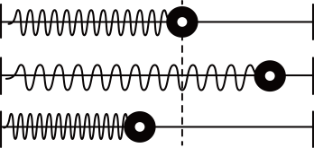
A．$−5\text{ cm}$ B．$−3\text{ cm}$ C．$+5\text{ cm}$ D．$−8\text{ cm}$
【变式2-2】（24-25七年级上·浙江杭州·期末）地球上海拔最高的地点是珠穆朗玛峰，其海拔高于海平面8848.86米，记作$+8848.86$米，则地球上海拔最低的地点是我国新疆吐鲁番盆地的艾丁湖，其海拔低于海平面154米，记作 米．
【变式2-3】（24-25七年级上·广东茂名·期中）某地提倡“节约用水，保护环境”，如果节约$30\text{L}$的水记为$+3\text{0L}$，那么浪费$10\text{L}$的水记为 L．

【题型3 有理数的概念及分类】
【例3】（2025·贵州贵阳·二模）我国古代用算筹记数，表示数的方式有纵、横两种（如图），记数规则为：个位、百位、万位数用纵式表示；十位、千位数用横式表示；“0”用空位来代替．发现负数后，数学家还创造了在这个数的最后一个码上加一斜杠表示负数．如算筹“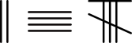”表示的数为$−248$，则算筹“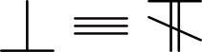”表示的数为（ ）
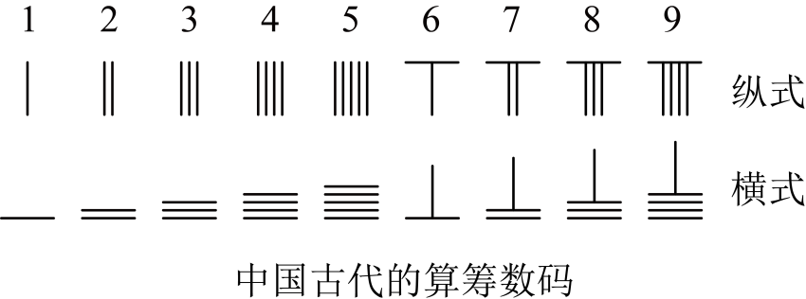
A．6037 B．$−6037$ C．637 D．$−637$
【变式3-1】下列说法正确的是（ ）
A．一个有理数不是正数就是负数
B．一个有理数不是整数就是分数
C．有理数是指整数、分数、正有理数、负有理数和0这五类
D．负有理数既是分数，又是负数
【变式3-2】（24-25七年级上·江苏连云港·期中）把下列各数填在相应的大括号里，并用“<”把这些数连接起来．
$27\%$，$−2.5$，$\frac{1}{3}$，$2024$，$−3$，$0$．
(1)负整数｛__________…｝
(2)正分数｛__________…｝
(3)非负数｛__________…｝
(4)负有理数｛__________…｝
(5)用“<”把这些数连接起来为：__________________．
【变式3-3】阅读以下材料：如果一个无限小数的各数位上的数字，从小数部分的某一位起，按一定顺序不断重复出现，那么这样的小数叫做无限循环小数，简称循环小数，其中重复出现的一个或几个数字叫做它的一个循环节．例如0.666…的循环节是“6”，它可以写作$0.\dot{6}$，像这样的循环小数称为纯循环小数．又如0.1333…、0.2456456456…的循环节是“3”“456”，它们可以写作$0.1\dot{3}$、$0.2\dot{4}5\dot{6}$，像这样的循环小数称为混循环小数．
阅读材料回答下列问题：
（1）$0.\dot{1}2\dot{3}$是 循环小数（填“纯”或“混”）
（2）$0.\dot{2}\dot{4}$的循环节是 ．

【题型4 数轴上的点与有理数之间的关系】
【例4】（24-25七年级上·江苏镇江·阶段练习）如图，数轴上每个刻度为1个单位长度上点A表示的数是$−3$．
(1)在数轴上标出原点，并指出点B所表示的数是______．
(2)在数轴上找一点C，使它与点B的距离为2个单位长度，那么点C表示的数为______．
【变式4-1】（24-25七年级下·浙江杭州·开学考试）下图中，如果A点表示0，$E$点表示1，则$G$点表示 ；如果$D$点表示0，$G$点表示1，则A点表示 ．
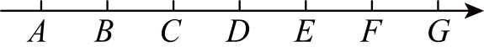
【变式4-2】（24-25七年级上·福建福州·期中）已知$P$是数轴上的一个点，把$P$向左移动4个单位后，这时它到原点的距离是5个单位，则$P$点表示的数是 ．
【变式4-3】（24-25七年级上·江苏常州·阶段练习）如图，把周长为3个单位长度的圆放到数轴（单位长度为1）上，$A，B，C$三点将圆三等分，将点$A$与数轴上表示1的点重合，然后将圆沿着数轴正方向滚动，依次为点$B$与数轴上表示2的点重合，点$C$与数轴上表示3的点重合，点$A$与数轴上表示4的点重合，．．．，若当圆停止运动时点$B$正好落到数轴上，则点$B$对应的数轴上的数可能为（ ）
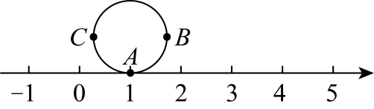
A．2020 B．2021 C．2022 D．2023

【题型5 相反数】
【例5】（2025·湖北孝感·模拟预测）请写出一个其相反数是负数的数为 ．
【变式5-1】（24-25七年级上·广东深圳·期末）$−\frac{1}{2025}$的相反数是 ．
【变式5-2】（24-25七年级上·山东威海·期末）如图，a，b，c，d四个有理数在数轴上对应点的位置如图所示，请将$−a$，$−b$，$−c$，$−d$四个数按照从小到大的顺序排列 ．
【变式5-3】（2025·陕西延安·二模）如图，数轴上点$A$，$B$表示的数互为相反数，该数轴的单位长度是1，则点$C$表示的数是 ．
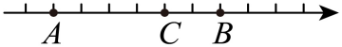

【题型6 绝对值】
【例6】（24-25七年级上·天津·阶段练习）下列说法：①若$a>b$，则$\left|a\right|<\left|b\right|$；②若$\left|−a\right|>\left|−b\right|$，则$a<b$；③若$\left|a\right|>\left|b\right|$，则$a>b$；④若$a<b<0$，则$\left|a\right|>\left|b\right|$．其中结论错误的有（ ）
A．1个 B．2个 C．3个 D．4个
【变式6-1】绝对值小于$6$的整数有 个，它们分别是 ；绝对值大于$3$且小于$6$的整数是 ．
【变式6-2】写出一个绝对值小于4的负数 ．（写出一个即可）
【变式6-3】按规定，食品包装袋上都应标明袋内装有食品多少克，下表是几种饼干的检验结果，“$+$、$−$”分别表示比标准质量多、少，用绝对值判断最符合标准的一种食品是 饼干．
威化 | 咸味 | 甜味 | 酥脆
$$+4\left(g\right)$$ | $$−4.5\left(g\right)$$ | $$+2\left(g\right)$$ | $$−3.1\left(g\right)$$

【题型7 有理数的大小比较】
【例7】（24-25七年级上·陕西渭南·期末）在$4$，$−5$，$1$，$−2$四个有理数中，比$−\frac{7}{2}$小的数是（ ）
A．4 B．$−5$ C．1 D．$−2$
【变式7-1】（24-25七年级上·山西大同·阶段练习）比大小：7 $−9$，$−\frac{4}{5}$ $−\frac{3}{4}$，$−\left|−\frac{3}{4}\right|$ $−\left(−\frac{4}{3}\right)$．
【变式7-2】比较$−\frac{2022}{2023}$，$−\frac{22}{23}$，$−\frac{2023}{2024}$，$−\frac{23}{24}$的大小．
【变式7-3】（24-25七年级上·山东菏泽·期中）如图，数轴上每个刻度为1个单位长度上点$A$表示的数是$−3$．
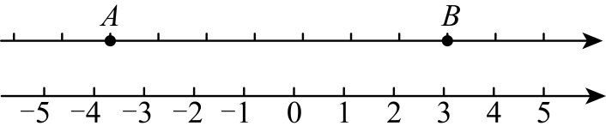
(1)在数轴上标出原点，并指出点$B$所表示的数是 ；
(2)把这些数用数轴上的点表示出来：$0,1\frac{1}{2},−3,−(−5),−\left|−\frac{2}{3}\right|,+\left(−4\frac{1}{2}\right)$．请将这些数按从小到大的顺序排列（用“$<$”连接）．

【拔尖篇】

【题型8 正负数的实际应用】
【例8】（24-25七年级上·甘肃陇南·期中）在活动课上，有5名学生用橡皮泥做了5个实心球，直径可以有$±0.02$毫米的误差，超过规定直径的毫米数记作正数，不足的记作负数，检查结果如表：
做实心球的同学 | 李明 | 张兵 | 王敏 | 余佳 | 蔡伟
检测结果 | $$+0.031$$ | $$−0.017$$ | $$+0.023$$ | $$−0.021$$ | $$−0.011$$
(1)请你指出哪些同学做的实心球是合乎要求的？
(2)哪个同学做的质量最接近标准质量？
【变式8-1】（24-25七年级上·河南新乡·期中）近日，某社区针对老年人举办了“老年智能手机课堂”，该社区的王奶奶学会了使用智能手机，并参与了手机支付的消费体验．下表是王奶奶连续五笔交易的账单，则这五笔交易中支出最多的是4月 日．
支付账单
日期 | 交易明细
4.10 | 买菜$¥−36.00$
4.11 | 转账收入$¥+300.00$
4.12 | 乘坐公交车$¥−2.00$
4.13 | 日常用品$¥−75.00$
4.14 | 衣物$¥−99.00$
【变式8-2】（24-25七年级上·安徽宿州·阶段练习）在一次体检过程中，七（3）班班长记录了该班6名学生的视力情况，若每名学生的视力以$5.0$为标准，大于$5.0$的记为正数，小于$5.0$的记为负数，记录数据如下：
学生 | 小明 | 小颖 | 小梦 | 小璐 | 小杰 | 小萌
视力 | $$+0.1$$ | $$−0.4$$ | 0 | $$−0.6$$ | $$−0.5$$ | $$−0.1$$
(1)这6名学生中哪名学生的视力最差？用学过的知识说明理由；
(2)若规定与标准视力相差大于$0.2$需要配戴眼镜，则6名学生中有几人需要配戴眼镜？
【变式8-3】（24-25七年级上·贵州黔东南·阶段练习）一种实验器材的标准质量是15g，质检员抽查了7件样品的质量，把超过标准质量的克数记为正数，不足标准质量的克数记为负数，结果记录如下表．
序号 | 1 | 2 | 3 | 4 | 5 | 6 | 7
与标准质量的差/g | $$\begin{aligned}−10\end{aligned}$$ | $$\begin{aligned}+0.8\end{aligned}$$ | $$\begin{aligned}+0.9\end{aligned}$$ | $$\begin{aligned}−0.5\end{aligned}$$ | $$\begin{aligned}−1.2\end{aligned}$$ | $$\begin{aligned}+0.2\end{aligned}$$ | $$\begin{aligned}+0.6\end{aligned}$$
(1)哪件实验器材的质量最接近标准质量？
(2)如果规定误差的绝对值在0.8g（含0.8g）之内是合格品；误差的绝对值在$0.8\text{g}～1.0\text{g}$（含1.0g）之间的是次品；误差的绝对值超过1.0g的视为废品，那么在上述7件样品中，哪些是合格品？哪些是次品？哪些是废品？

【题型9 数轴上整点问题】
【例9】若在单位长度$1cm$的数轴上随意画出一条长$100cm$的线段$AB$，则线段$AB$盖住的整数点至少有( )
A．9个 B．10个 C．100个 D．101个
【变式9-1】（24-25七年级上·全国·随堂练习）数轴上表示$−2.5$与$\frac{9}{4}$的两点之间，表示整数点的有（ ）
A．3个 B．4个 C．5个 D．6个
【变式9-2】如图，数轴上被遮挡的整数是（ ）
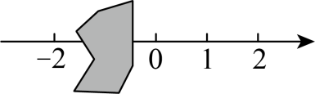
A．$−3$ B．$−1$ C．$−4$ D．3
【变式9-3】（24-25七年级上·河南南阳·期中）小宇不小心将墨水滴在了数轴上，使部分数轴被墨迹遮盖，则被遮盖的部分中表示整数的点有（ ）
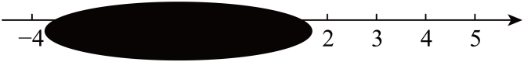
A．3个 B．4个 C．5个 D．6个

【题型10 利用相反数化简多重符号】
【例10】（24-25七年级上·全国·随堂练习）化简下列各式的符号，并回答问题：
①$−(−2)$；②$+\left(−\frac{1}{8}\right)$；③$−[−(−4)]$；④$−[−(+3.5)]$；⑤$−\{−[−(+5)]\}+5$．
问：（1）当$+5$前面有2024个负号时，化简后的结果是多少？
（2）当$−5$前面有2025个负号时，化简后的结果是多少？你能总结出什么规律？
【变式10-1】化简$−\left[−\left(−\frac{1}{4}\right)\right]=$ ．
【变式10-2】（24-25七年级上·河南驻马店·期中）下列各数：$+\left(−1\right)$，$−\left[+\left(−5\right)\right]$，$−\left(−\frac{3}{4}\right)$，$−\left(−m\right)$，$+\left[−\left(+\frac{1}{5}\right)\right]$中一定是正数的（ ）
A．1个 B．2个 C．3个 D．4个
【变式10-3】若$b$为$−3$，则$−\left[+\left(−b\right)\right]$的相反数是 ．

【题型11 绝对值的非负性】
【例11】（24-25七年级上·甘肃张掖·阶段练习）若$|−a|=−a$，则a的值不可能是（ ）
A．3 B．0 C．$−5$ D．$−6$
【变式11-1】若$\left|a−1\right|$与$\left|b−2\right|$互为相反数，则$a+b$的值为（ ）
A．3 B．$−3$ C．0 D．3或$−3$
【变式11-2】如果x为有理数，式子$2026−\left|x−2026\right|$存在最大值，这个最大值是（ ）
A．2026 B．4049 C．20 D．0
【变式11-3】（24-25七年级上·重庆·期中）若$M=\left|x+2\right|+3，N=\left|x−4\right|+\left|x−5\right|，M$的最小值与$N$的最小值分别为（ ）
A．2，4 B．2，1 C．3，5 D．3，1

【题型12 有理数大小比较的实际应用】
【例12】正式排球比赛对所使用的排球的质量是有严格规定的，检查5个排球的质量，超过规定质量的克数记作正数，不足规定质量的克数记作负数，检查结果如下表（单位：克）：
1号球 | 2号球 | 3号球 | 4号球 | 5号球
$$+10$$ | $$−8$$ | $$+25$$ | $$−12$$ | $$−4$$
哪一个排球质量最接近规定质量？用绝对值知识来说明．
【变式12-1】党和国家非常重视青少年的身心健康，采取多种举措增强青少年体质．有数据显示，近几年，青少年身体健康状况有一定提升，但肥胖问题仍不容忽视．一种少年儿童的标准体重$($单位：$kg)$的计算方式为：标准体重$=($年龄$×7−5)÷2$．
下表是七年级某小组$7$位同学的体重情况，其中超出标准体重的千克数记为正数，少于标准体重的千克数记为负数．
编号 | $$1$$ | $$2$$ | $$3$$ | $$4$$ | $$5$$ | $$6$$ | $$7$$
体重情况 | $$−2.6$$ | $$+5.7$$ | $$+2.2$$ | $$−0.5$$ | $$−0.2$$ | $$+9.2$$ | $$+0.8$$
$(1)$超出标准体重的同学有 位．
$(2)$哪位同学的体重最符合这种标准体重？
$(3)$我们可以用标准体重法来判断是否肥胖．少年儿童：肥胖程度$(\%)=\frac{实际体重−标准体重}{标准体重}×100\%$．
一般地，肥胖程度$20\%～30\%$为轻度肥胖；肥胖程度$30\%～50\%$为中度肥胖；肥胖程度$50\%$以上为重度肥胖．
$6$号同学今年$12$岁，请你判断一下他属于哪一类的肥胖．
【变式12-2】在活动课上，$6$名同学用橡皮泥各做了$1$个乒乓球，直径可以有$0.02$毫米的误差，超过规定直径的毫米数记作正数，不足的记作负数，检查结果如下表所示：
做乒乓球的同学 | 李明 | 张兵 | 王敏 | 余佳 | 赵平 | 蔡伟
检查结果 | $$+0.031$$ | $$−0.017$$ | $$+0.023$$ | $$−0.021$$ | $$+0.022$$ | $$−0.011$$
$(1)$哪些同学做的乒乓球是符合要求的？
$(2)$在符合要求的乒乓球中，哪名同学做的质量最好？这$6$名同学中，哪名同学做的质量最差？
$(3)$请你对这$6$名同学按照做的乒乓球质量从最好到最差排名；
$(4)$请你用学过的绝对值知识来说明解答以上问题的依据．
【变式12-3】已知零件的标准直径是$100 mm$，超过标准直径长度的数量$(mm)$记作正数，不足标准直径长度的数量$(mm)$记作负数，检验员某次抽查了$5$件样品，检查结果如下表：
样品编号 | $$1$$ | $$2$$ | $$3$$ | $$4$$ | $$5$$
偏差$/mm$ | $$+0.1$$ | $$−0.15$$ | $$+0.2$$ | $$−0.05$$ | $$+0.25$$
$(1)$指出哪件样品的大小最符合要求．
$(2)$如果规定误差的绝对值在$0.18 mm$之内的是正品，误差的绝对值在$0.18 mm～0.22 mm$之间的是次品，误差的绝对值超过$0.22 mm$的是废品，那么这$5$件样品分别属于哪类产品？

